交通資訊
點選 松山工農Google地圖
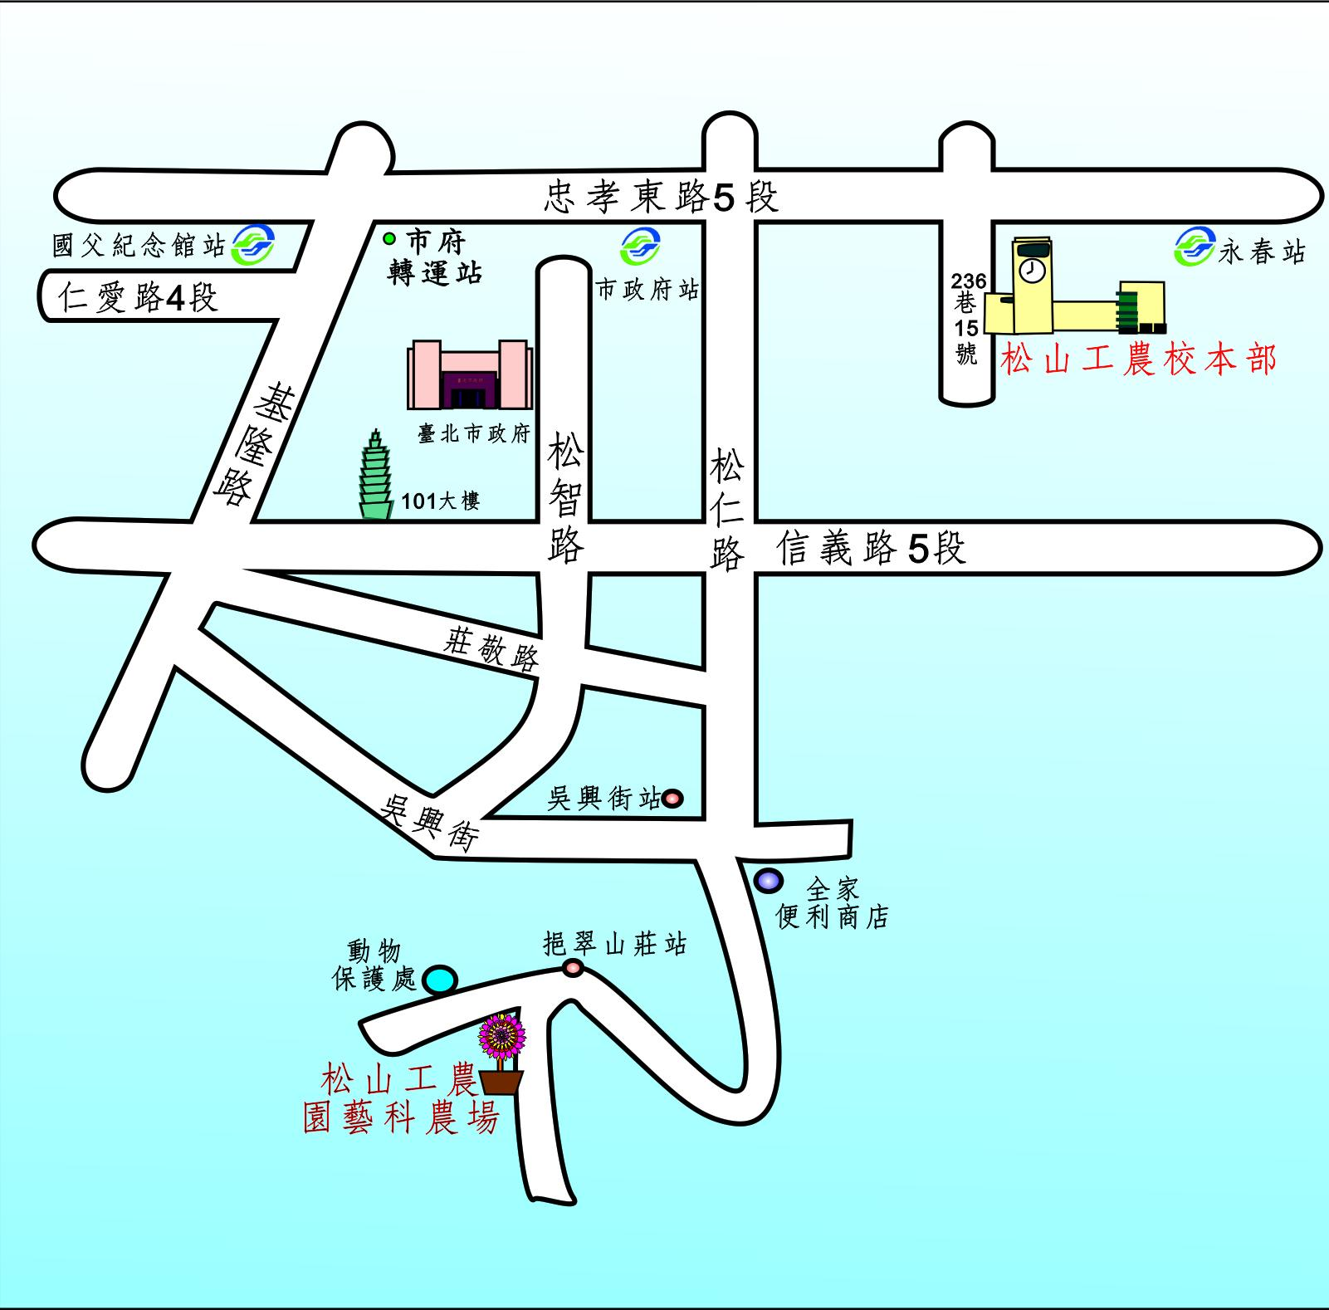
校址：臺北市信義區忠孝東路5段236巷15號
火車及公車路線：火車：松山火車站至本校（步行約二十分鐘）
聯營：32、212(直行)、263、232、270、284、611、281、902在松山工農站下。46、257、261、277、299在五分埔住宅站下。
捷運：板南線市政府站3號出口或永春站2號出口

